L’Assonautica Provinciale di Imperia

Vi invita

MARTEDÌ 10 MAGGIO 2011 ALLE ORE 12,30

c/o la Sala Multimediale della Camera di Commercio di Imperia

Via Tommaso Schiva 29 – 18100 Imperia

alla Conferenza Stampa di presentazione della

Staffetta Nautica Nazionale

“Italia Unita dal Mare

per il 150° anniversario dell’Unità d’Italia”

Imperia 21/22 maggio 2011 - Calata G.B. Cuneo

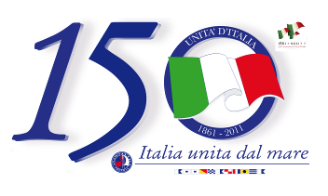

Presenteranno la manifestazione e gli eventi collaterali:

Lucio Carli, Presidente Assonautica Provinciale Imperia

Franco Amadeo, Presidente C.C.I.A.A.

Paolo Strescino, Sindaco di Imperia

R.S.V.P.

Ufficio Stampa Assonautica Imperia

Manuela Caminada
Mobile +39 333.6217082
manuela.caminada@gmail.com

